2018-2019
Анализ работы главного эксперта отдела информационно-аналитической работы
Количество общеобразовательных учреждений, сведения о численности учащихся, сведения о формах обучения, сведения о количестве обучающихся в ДО ДДТ
Чембарцевой И.В.
Управление образования г. Солнечногорск,ул. Красная д. 124 т 8(496)2-62-48-90

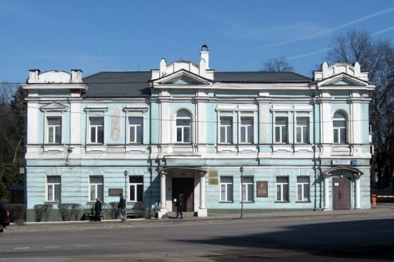
В Солнечногорском муниципальном районе сеть образовательных организаций подведомственных Управлению образования, позволяет обеспечить конституционные права граждан на получение бесплатного дошкольного, начального общего, основного общего, среднего общего образования с учетом потребности различных категорий граждан.
С целью рационального использования финансирования, предусмотренного на функционирование и развитие муниципальной системы образования, продолжена работа по реализации плана оптимизации сети образовательных организаций. В соответствии с Постановлением Главы Солнечногорского муниципального района от 22.06.2018 «Об изменении типа образовательной организации и наименования муниципального бюджетного общеобразовательного учреждения МБОУ для детей дошкольного и младшего школьного возраста начальная школа-детский сад №21» .

В систему общего образования Солнечногорского муниципального района в 2018-2019 учебном году входят 27 муниципальных образовательных организаций.
Всего учреждений-27, обучающихся-13812 , в том числе:
Общеобразовательные учреждения -23 (13734+18 учащихся вечерних классов)
Средние – 16 (7712 учащихся)
Общеобразовательные учреждения с углубленным изучением отдельных предметов-2(1 584учащихся)
гимназии-1(1073 учащихся)
лицеи- 4 (3062 учащихся)
начальные школы-детские сады- 3(60 ученика)
специальное (коррекционное) образовательное учреждение для обучающихся, воспитанников с ограниченными возможностями здоровья-1(140 человек)
в коррекционных классах 56 учащихся (МБОУ Менделеевская СОШ -12 учащихся, МБОУ СОШ «Солнечная»- 44 человек)
Сеть муниципальных общеобразовательных учреждений дополняют негосударственные общеобразовательные учреждения: 250 учащихся
1.Частное общеобразовательное учреждение "Средняя общеобразовательная школа "Ступени" (122 учащихся)
2.Автономная некоммерческая организация "Средняя общеобразовательная школа "Согласие" (128 учащихся)
и Федеральная казенная государственная общеобразовательная средняя школа №9 (267человек)
Сеть образовательных учреждений района в целом удовлетворяет возрастающие образовательные запросы граждан с учётом интересов, потребностей, уровня развития, состояния здоровья, реализовать их право на общедоступное образование.

Контингент обучающихся
Контингент учащихся дневных общеобразовательных школ продолжает неуклонно увеличиваться по всем ступеням обучения. В 2018-2019 г количество учащихся увеличилось на 500 человек. Количество обучающихся неуклонно растет и по всем ступеням.

 | 2014-2015 | 2015-2016 | 2016-2017 | 2017-2018 | 2018-2019
город | 8693 | 8840 | 9148 | 9588 | 9916
село | 2747 | 3074 | 3368 | 3724 | 3756
Всего в районе | 11440 | 11914 | 12516 | 13312 | 13812

Динамика численности учащихся по ступеням обучения

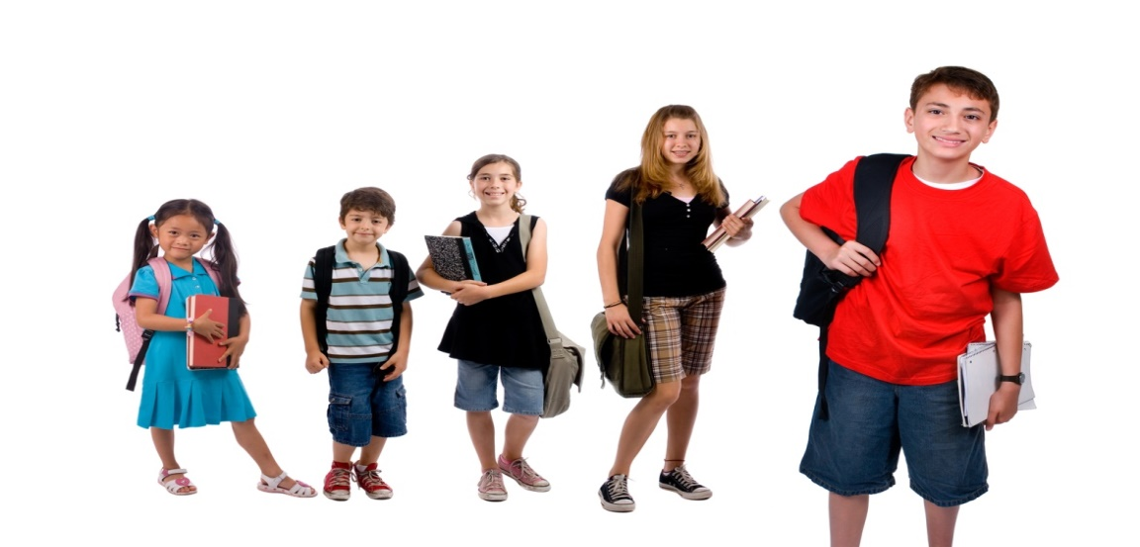
Сравнительная таблица контингента учащихся 2014-2017/2018

наименование | Количество учащихся
 | 2014-2015 | 2015-2016 | 2016-2017 | 2017-2018 | 2018-2019
Образовательные учреждения для детей дошкольного и младшего школьного возраста | 407 | 453 | 448 | 194 | 60
1.МБОУ Ш/сад № 21 | 97 | 110 | 108 | 98
2.МБОУ Лыткинск.№ 28 ш/сад | 22 | 27 | 30 | 24 | 0
3.МБОУ Менделеевск.ш/сад | 233 | 249+13 | 245+12
4.МБОУ .Майдаровск.№46 ш/сад | 32 | 40 | 45 | 52 | 52
5.МБОУ Никулинская ш/с | 23 | 27 | 20 | 20 | 8
Общеобразовательные учреждения | 10553+75(о/з)+120(к кор) |  | 11824+25(о/з)+90 кл кор | 12889+27(о/з)+69 кл кор
Начальная школа | 18 | 22
1.МКОУ Поярковская НОШ | 18 | 22
Средняя школа | 5633+75(о/з)+120(к кор) | 5839+43(о/з)+85(кор) | 6286+25(о/з)+90кл кор | 7138+27(о/з)+69 кл кор
1.МБОУ СОШ№2 | 331 | 377 | 406 | 424 | 457
Очно-заочная форма | 75 | 43 | 25 | 27 | 18
2.МБОУ СОШ №4 | 1010 | 1032 | 1087 | 1185 | 1258
3.МБОУ Андреевская СОШ | 503 | 527 | 549 | 645 | 907
4.МБОУ Алабушевская СОШ | 130 | 130 | 129 | 153 | 140
5.МБОУ Кутузовская СОШ | 213 | 305 | 408 | 476 | 520
6.МБОУ СОШ им.8 Марта | 274 | 279 | 281 | 305 | 326
7.МБОУ СОШ «Лесные озера» | 222 | 263 | 291 | 336 | 374
8.МБОУ Ложковская СОШ | 317 | 298 | 315 | 351 | 370
9.МБОУ Луневская СОШ | 486 | 540 | 604 | 655 | 520
10.МБОУ Менделеевская СОШ | 259+21(кор) | 267 | 275 | 541+12=553 | 556+12=568
11.МБОУ Обуховская СОШ | 343 | 359 | 394 | 406 | 434
12.МБОУ Поваровская СОШ | 449 | 469 | 496 | 517 | 526
13.МБОУ Радумльская СОШ | 160
14.МБОУ Ржавская СОШ | 365 | 365 | 365 | 352 | 378
15.МБОУ Савельевская СОШ | 268 | 297 | 325 | 358 | 383
16.МБОУ СОШ «Солнечная» | 191+85(кор) | 209+85 | 229+78 | 289+57=346 | 332+44=376
17.МБОУ Чашниковская СОШ | 112 | 122 | 132 | 145 | 154
Общеобразовательные учреждения с углубленным изучением отдельных предметов | 1653 | 1664 | 1755 | 1765
1.МБОУ СОШ №5 с УИОП | 802 | 804 | 835 | 839 | 858
2.МБОУ Тимоновская СОШ с УИОП | 851 | 860 | 920 | 926 | 907
гимназия | 943 | 976 | 1016 | 1053 | 1073
1.МБОУ гимназия №6 | 943 | 976 | 1016 | 1053 | 1073
лицеи | 2466 | 2684 | 2767 | 2933
1.МБОУ лицей №1 им.А Блока | 621 | 628 | 634 | 672 | 751
2.МБОУ лицей №7 | 1163 | 1157 | 1202 | 1269 | 1073
3.МБОУ лицей №8 | 682 | 684 | 692 | 723 | 726
4.МАОУ РЛИ |  | 215 | 239 | 269 | 287
Специальные (коррекционные) образовательные учреждения | 125 | 135 | 129 | 133 | 140
МБОУ Берсеневская специальная (коррекционная) общеобразовательная школа-интернат | 125 | 135 | 129 | 133 | 140
ИТОГО | 11365+75(о/з)=11440 | 11871+43(о/з)=11914 | 12491+25(о/з)=12516 | 13285+27(о/з)=13312 | 13794+18(о/з)=13812

Повышение доступности образовательных услуг для детей-инвалидов и детей с ОВЗ
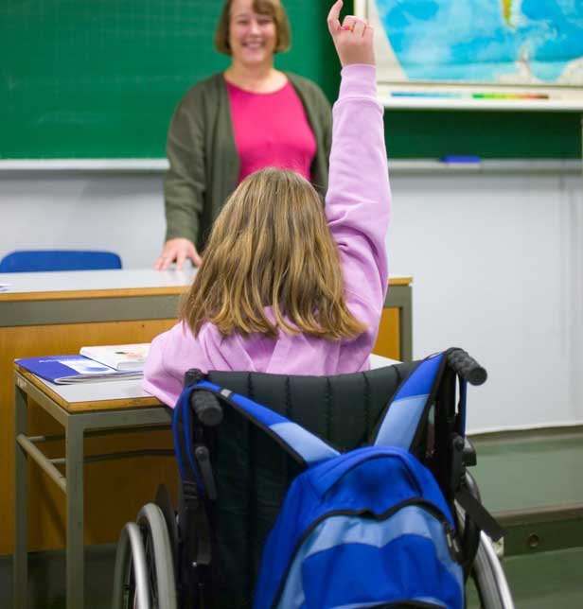
Реализация прав детей с ограниченными возможностями здоровья и детей-инвалидов на образование рассматривается как одна из важнейших задач государственной политики Российской Федерации. Получение такими детьми качественного общего образования является одним из основных и неотъемлемых условий их успешной социализации и самореализации. Созданы условия для образования детей с ограниченными возможностями здоровья в системе образования района. На сегодняшний день в районе 258 детей с ОВЗ (19%), а детей инвалидов 136 (10%), из них на дому индивидуально обучаются 146(113 по общеобразовательным программам и 33 по программе VIII вида (МБОУ Берсеневская специальная (коррекционная) общеобразовательная школа-интернат). В сравнении 2016/2017- 283 ребенка с ОВЗ (23%), а детей инвалидов 113 (9 %) из них 64 учатся на дому, а всего проходили обучение на дому- 121 человек.
Дети с ОВЗ требуют особого внимания со стороны воспитателей, педагогов, родителей и специалистов разного профиля и, конечно их тесного взаимодействия для решения различных проблем.
 | ОВЗ | Дети-инвалиды | Обучение на дому | Дети-инвалиды, обучающиеся на дому | Дистанционное обучение
2016/2017 | 283 | 113 | 121 | 64 | 22
2017/2018 | 258 | 136 | 146 | 76 | 17
Пути решения проблем:
- Выявление таких детей на ранней стадии и определение их индивидуального маршрута через ПМПК.
- Ежегодное повышение квалификации специалистов по вопросам образования детей с ОВЗ и детей-инвалидов (увеличение специалистов).
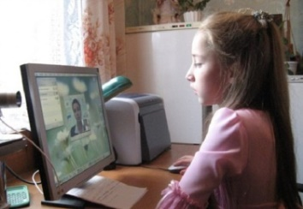
- Создание условий в ОО по расширению доступности образовательной среды для детей-инвалидов и детей с ОВЗ.
Общеобразовательные учреждения района принимают участие в реализации проекта «Развитие дистанционного образования детей-инвалидов». Дистанционное обучение – обучение, позволяющее каждому ребенку с ограниченными физическими возможностями найти оптимальный для себя способ получения образования и успешной адаптации в жизни. В 2013-2014 учебном году образовательные услуги в форме дистанционного обучения получали 32 человека, а в 2014 -2015 учебном году 29 детей (28 на базе ОУ и 1 ребенок на базе ЦПМСС) , 2015-2016 учебном году 28(27 на базе школ и 1 на базе ЦПМСС), а 2016-2017 году-22 (21 ученик на базе школ и 1ребенок на базе ЦПМСС), в 2017-2018 г. 17 человек. из категории детей-инвалидов, не имеющих медицинских противопоказаний к обучению с использованием дистанционных технологий.
Динамика общей численности учащихся по адаптивным общеобразовательным программам

учебный год | VIII вида Берсеневская коррекционная школа-интернат | VII вида классы коррекции | доля от общего количества школьников
2015-2016 | 135 | 98 | 1,95%
2016-2017 | 129 | 90 | 1,75%
2017-2018 | 133 | 69 | 1,5%

 |  |  | овз |  | дети-инвалиды |  | обучение на дому |  | дистанционно | дети инвалиды на дому | овз на дому
 | Наименование ОУ |  | обычные классы | класс коррекции | обычные классы | класс коррекции | обычные классы | класс коррекции | все | все | все
1 | Лицей № 1 | 672 | 0 |  | 4 |  | 5 |  | 2 | 2 | 0
2 | СОШ № 2 | 451 | 10 |  | 6 |  | 6 |  | 4 | 4 | 0
3 | СОШ № 4 | 1185 | 2 |  | 12 |  | 13 |  | 2 | 12 | 2
4 | СОШ № 5с УИОП | 839 | 1 |  | 10 |  | 4 |  | 1 | 3 | 1
5 | Гимназия № 6 | 1053 | 3 |  | 10 |  | 9 |  | 4 | 3 | 2
6 | Лицей № 7 | 1269 | 9 |  | 5 |  | 11 |  | 1 | 1 | 7
7 | Лицей № 8 | 723 | 3 |  | 7 |  | 6 |  | 1 | 2 | 3
8 | Алабушевская СОШ | 153 | 0 | 0 | 0 | 0 | 0 | 0 | 0 | 0 | 0
9 | Андреевская СОШ | 645 | 7 |  | 4 |  | 2 |  | 0 | 1 | 2
10 | Кутузовская СОШ | 476 |  |  | 3 |  | 3 |  |  | 1
11 | СОШ «Лесные озера» | 336 | 1 |  | 4 |  | 3 |  | 0 | 2 | 1
12 | Ложковская СОШ | 351 | 0 |  | 1 |  | 3 |  | 0 |  | 0
13 | Луневская СОШ | 655 | 2 |  | 1 |  | 7 |  | 0 | 1 | 2
14 | СОШ им.8 Марта | 305 | 0 |  | 3 |  | 3 |  | 0 | 2 | 0
15 | Менделеевская СОШ | 553 | 4 | 12 | 4 |  | 10 |  | 0 | 4 | 4
16 | Обуховская СОШ | 406 | 1 |  | 2 |  | 1 |  | 0 | 1 | 1
17 | Поваровская СОШ | 517 | 1 |  | 5 |  | 5 |  | 1 | 3 | 1
18 | Радумльский лицей-интернат | 269 | 1 |  | 1 |  | 4 |  |  | 1 | 1
19 | Ржавская СОШ | 352 | 0 |  | 2 |  | 0 |  | 0 | 0 | 0
20 | Савельевская СОШ | 358 | 0 |  | 0 |  | 2 |  | 0 | 0 | 0
21 | «Солнечная» СОШ | 346 | 11 | 57 | 3 | 2 | 3 | 1 | 1 | 3 | 4
22 | Тимоновская СОШ с УИОП | 926 | 0 |  | 7 |  | 8 |  | 0 | 2 | 0
23 | Чашниковская СОШ | 145 | 0 |  | 0 |  | 0 |  | 0 | 0 | 0
24 | Никулинская ш-сад | 20 | 0 |  | 0 |  | 0 |  | 0 | 0 | 0
25 | начальная ш- сад№21 | 98 | 0 |  | 2 |  | 4 |  | 0 | 1 | 0
26 | начальная ш-сад №28 | 24 | 0 |  | 1 |  | 0 |  | 0 | 0 | 0
27 | начальная ш-сад №46 | 52 | 0 |  | 0 |  | 0 |  | 0 | 0 | 0
28 | Берсеневская коррекционная | 133 |  | 133 |  | 37 |  | 33 | 0 | 27 | 33
 | итого | 13312 | 56 | 133 | 97 | 39 | 112 | 34 | 17 | 76 | 64
 | ВСЕГО | 13312 | 258 |  | 136 |  | 146 |  | 17 | 76 | 64

Формы обучения
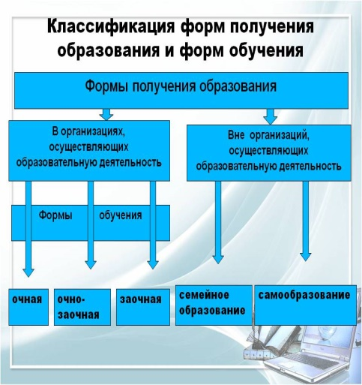
Основные задачи развития общего образования в 2017 году были направлены на обеспечение доступности образования, предоставление качественных образовательных услуг, в соответствии с требованиями государственных образовательных стандартов, потребностями обучающихся и их родителей.

Одним из направлений деятельности Управления образования, обеспечивающих права граждан на получение образования, действует семейная форма обучения. Подано заявлений по периодам: 2013/2014- 3
2014/2015-17
2015/201
2016/2017 - 27
2017-2018 аттестовались 32 учащихся, 12 человек выбыли, по причине смены места жительства.
наименование ОУ | самообразование | семейное обучение
Лицей № 1
Школа № 2
Школа № 4 | 0 | 1
Школа № 5 | 1 | 2
Гимназия № 6 |  | 2
Лицей № 7 |  | 4
Лицей № 8 |  | 1
Алабушевская школа
Андреевская школа |  | 6
Кутузовская школа |  | 3
Школа «Лесные озера»
Ложковская школа |  | 1
Луневская школа
Школа им.8 Марта
Менделеевская СОШ |  | 1
Поваровская школа
Радумльский лицей-интернат
Ржавская школа |  | 6
Савельевская школа |  | 2
Школа «Солнечная»
Тимоновская школа |  | 3
Чашниковская школа
Никулинская ш-с
начальная ш-с №21
начальная ш-с №28
начальная ш-с №46
Берсеневская коррекционная
итого | 1 | 32

Согласно закону об образовании ст. 17 еще одна форма обучения – это самообразование.
В 2017-2018 году получила аттестат 1 участница ГИА-11, как экстерн (МБОУ СОШ №5).
Анализ успеваемости детей, получающих образование в семье, показывает, что при выборе родителями данной формы обучения необходим взвешенный подход, реальная оценка возможностей семьи организовать обучение ребенка, в некоторых случаях – повышение ответственности родителей за обучение своих детей.

На предоставление гражданам, проживающим на территории района и не имеющим общего образования (работающим и неработающим), реальной возможностью получения общего образования направлена деятельность классов очно/заочной формы обучения, функционирующих в МБОУ СОШ № 2. Очно-заочная форма обучения предполагает посещение обучающимися занятий от двух до четырех раз в неделю в течение всего учебного года, что безусловно, удобно для совершеннолетних работающих граждан, нуждающихся в получении образования.
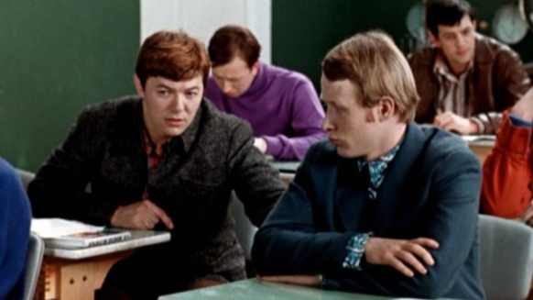
в 2011 году в таких классах обучалось 156 чел., в 2012 году – 151 чел. в 2013 году в СОШ № 2 в них обучалось 109 чел., в 2014-2015 году - 75 человек, а в 2015-2016 учебном году - 43 человека, 2016-2017 году всего 25 человек и 2017-2018 году -27 человек.

2-я смена
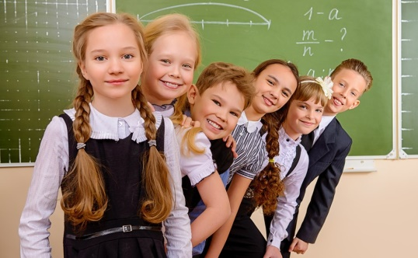
Во исполнение Указа Президента РФ от 02.05.2014 № 294 «О внесении изменений в перечень показателей для оценки эффективности деятельности органов исполнительной власти субъектов Российской Федерации, утвержденный Указом Президента Российской Федерации от 21 августа 2012 г. № 1199». Одной из основных задач является сокращение процента обучающихся в две смены. По решению правительства Московской области провести мероприятия по ликвидации второй смены в школах. Данная работа должна быть полностью завершена к 1 января 2021 года.
Из 28 общеобразовательных учреждений на протяжении 4-х последних лет 8 школ вели занятия в две смены.
период | Всего обучающихся по ОУ | Учащиеся 2-й смены | % обучающихся во 2-ю смену от общего количества
2013/2014 | 10644 | 1667 | 15,6%
2014/2015 | 11365 | 1687 | 14,7%
2015/2016 | 11871 | 1411 | 11,9%
2016/2017 | 12491 | 1477 | 11,8%
2017/2018 | 13312 | 1634 | 12,3%
На 1 сентября 2017 г количество обучающихся во 2-ю смену-1634 человека(12,3%), что на 157 человек больше, чем в прошлом году (1477 человек 11,8%).
Обучение в две смены осуществляется в 8 общеобразовательных учреждениях:
В городском поселении Солнечногорск 7 учреждений (МБОУ лицей №1, МБОУ СОШ №4, МБОУ СОШ №5 с УИОП, МБОУ гимназия №6, МБОУ лицей №7, МБОУ Тимоновская СОШ с УИОП, МБОУ начальная школа-детский сад №21) и в городском поселении Поварово, МБОУ Поваровская СОШ.
Причины невозможности на данный момент ликвидации 2-й смены - увеличение контингента на 796 человек по сравнению с 2016/2017 учебным годом. Возможно, сократить число учащихся второй смены за счет увеличения мест в существующих зданиях, что было сделано в 2015 году, появились классы в рекреации (203 места). Но это временное явление. Решить задачу ликвидации второй смены в городских школах можно только при строительстве новых школ, отвечающих современным требованиям.
На повестке дня стоит строительство городских школ.
Проблемы: Анализируя разницу между мощностью учреждения и фактической наполняемостью, наглядно видно, в каких школах особенно остро стоит вопрос 2-ой смены МБОУ СОШ №4, МБОУ СОШ №5, МБОУ лицей №7, МБОУ Поваровская СОШ., МБОУ Тимоновская СОШс УИОП.
 | наименование ОУ | мощность (мест) | всего учащихся | Количество обучающихся в группе продленного дня | количество учащихся 2-я смена | разница м/у мощностью и фактическим количествомразница | % учащихся второй смены
1 | Лицей № 1 | 475 | 672 | 50(2) | 123 | -197 | 18,3%
2 | Школа № 2 | 440 | 451 | 70(3) | 0 | -11
3 | Школа № 4 | 840 | 1185 | 30(1) | 261 | -345 | 22%
4 | Школа № 5 | 400 | 839 | 35(1) | 262 | -439 | 31,2%
5 | Гимназия № 6 | 850 | 1053 | 68(2) | 113 | -203 | 10,7%
6 | Лицей № 7 | 600 | 1269 | 0 | 506 | -669 | 39,9%
7 | Лицей № 8 | 670 | 723 | 225(9) | 0 | -53
8 | Алабушевская школа | 500 | 153 | 28(1) | 0 | 347
9 | Андреевская школа | 600 | 645 | 275(11) | 0 | -45
10 | Кутузовская школа | 500 | 476 | 175(7) | 0 | 24
11 | Школа «Лесные озера» | 400 | 336 | 100(4) | 0 | 64
12 | Ложковская школа | 620 | 351 | 175(7) | 0 | 269
13 | Луневская школа | 1330 | 655 | 110(2) | 0 | 675
14 | Школа им.8 Марта | 275 | 305 | 75(3) | 0 | -30
15 | Менделеевская школа | 800 | 553 | 50(2) | 0 | 247
16 | Обуховская школа | 640 | 406 | 150(6) | 0 | 234
17 | Поваровская школа | 275 | 517 | 0 | 170 | -242 | 33%
18 | РЛИ | 500 | 269 | 50(2) | 0 | 231
19 | Ржавская школа | 1000 | 352 | 175(8) | 0 | 648
20 | Савельевская школа | 500 | 358 | 72(2) | 0 | 142
21 | Школа «Солнечная» | 470 | 346 | 184(6) | 0 | 124
22 | Тимоновская школа | 600 | 926 | 50(2) | 150 | -326 | 16,2%
23 | Чашниковская школа | 500 | 145 | 25(1) | 0 | 355
24 | Никулинская ш-с | 140 | 20 | 20(1) | 0 | 120
25 | начальная ш-с №21 | 200 | 98 | 0 | 49 | 102
26 | начальная ш-с №28 | 140 | 24 |  | 0 | 116
27 | начальная ш-с №46 | 120 | 52 | 52(2) | 0 | 68
28 | Берсеневская коррекционная | 125 | 133 | 0 | 0 | -8
 |  |  | 13312 | 2244(85) | 1634

Для 2244 учащихся работали 85 групп продленного из 23 школ дня в 2017-2018 учебном году, это 17 % от общего количества учащихся.

Дополнительное образование
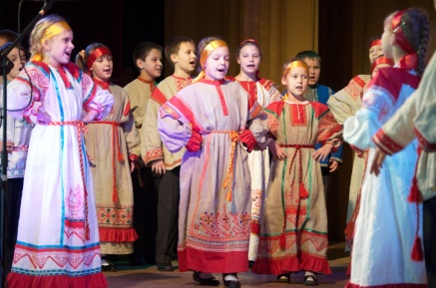
Согласно Федеральному Закону «об образовании в РФ» гл 10, ст. 75 «Дополнительное образование детей и взрослых направлено на формирование и развитие творческих способностей детей и взрослых, удовлетворение их индивидуальных потребностей в интеллектуальном, нравственном и физическом совершенствовании, формирование культуры здорового и безопасного образа жизни, укрепление здоровья, а также на организацию их свободного времени. Дополнительное образование детей обеспечивает их адаптацию к жизни в обществе, профессиональную ориентацию, а также выявление и поддержку детей, проявивших выдающиеся способности. Дополнительные общеобразовательные программы для детей должны учитывать возрастные и индивидуальные особенности детей»

Работа учреждений района направлена и на воспитание уважительного отношения к культуре, истории родного края, на трудовое обучение.
В сети учреждений дополнительного образования Солнечногорского района в 2017-2018 г:

Дополнительным образованием охвачено 9016 занимающихся в муниципальных учреждениях ДДТ, что составляет 68 % от общего количества учащихся в образовательных учреждениях. В 2016-2017 учебном году охват составлял 8415 это 67%, т.е. произошло увеличение на 601 человек по сравнению с прошлым годом.

2016-2017 из отчета 1-ДО
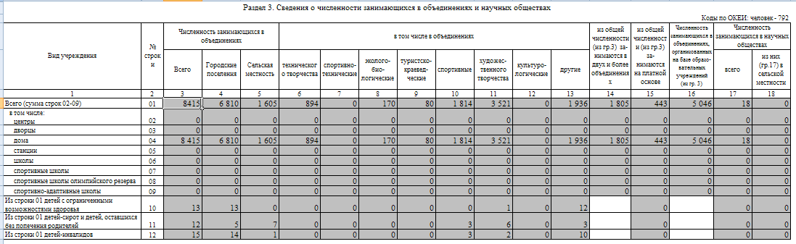
2017-2018 из отчета 1-ДО
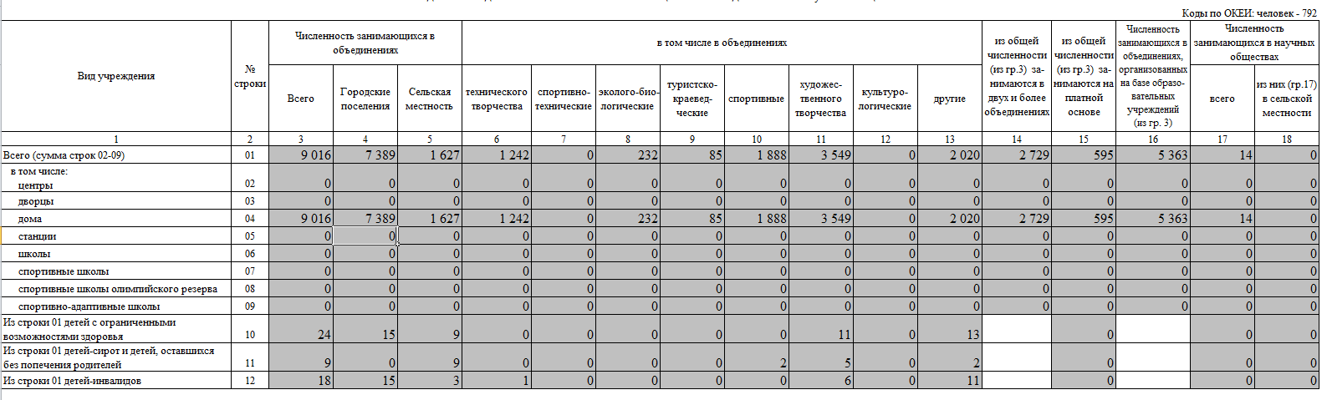
В учреждениях дополнительного образования ДДТ Солнечногорского района работают 764 объединений, из них 628 работают в городе и 136 – в сельской местности.
В ДДТ работают объединения по следующим направлениям:
Технического творчества 104 объединений
Спортивной направленности 163 объединений;
Художественного творчества 288 объединений;
Туристско-краеведческой направленности 7 объединений;
Эколого-биологической направленности 15 объединений;
и другой направленности-187объединения.

2016-2017
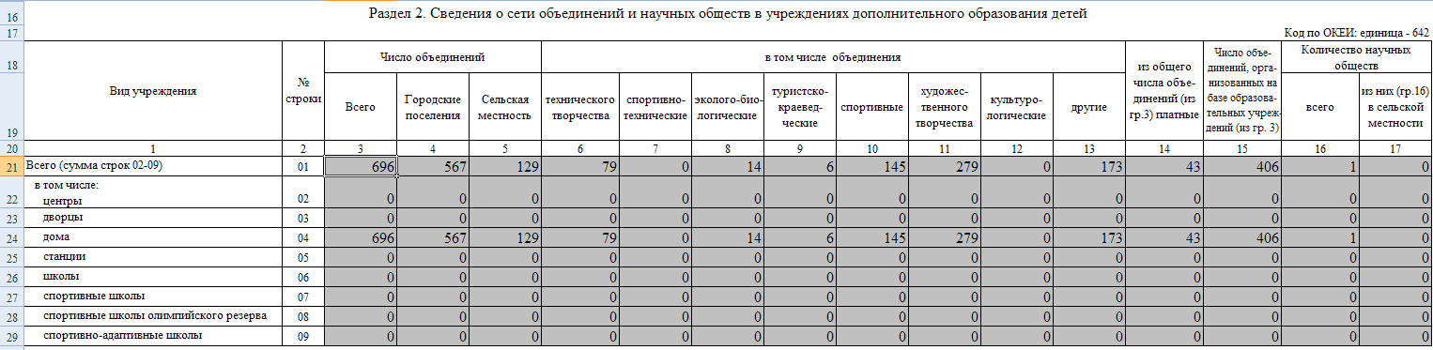
2017-2018

Возрастной состав воспитанников выглядит очень разнообразно и охватывает детей от 5 и до 18 лет и даже старше.

2016-2017
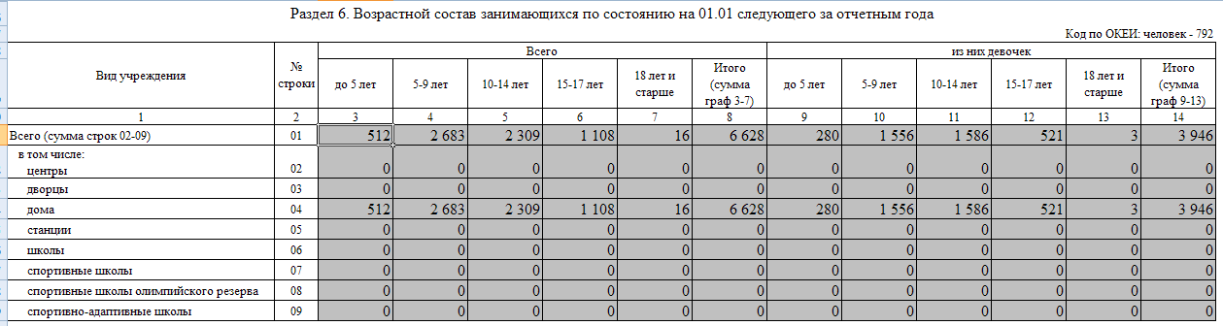
2017-2018
В 2017 г охват учащихся по количеству физических лиц, т.е. исключая количество занимающихся в двух кружках и более, по всем учреждениям дополнительного образования детей на территории Солнечногорского района снизился, одна из причин, что из системы дополнительного образования вышли две спортивных школы. По Постановлению Главы СМР от 22.07.2016 г МУ ДО СКДЮСШ "Специализированная комплексная детско-юношеская спортивная школа» и МУ ДО КДЮСШ - Муниципальное учреждение дополнительного образования «Комплексная детско-юношеская спортивная школа» изменили предмет деятельности на реализацию программ спортивной подготовки по олимпийским и неолимпийским видам спорта, а также организацию и обеспечение подготовки спортивного резерва, т.е. не являются учреждениями дополнительного образования.

дополнительное образование | 2013/2014 | 2014/2015 | 2015/2016 | 2016/2017 | 2017-2018
муниципальные | 5809 | 5479 | 6354 | 6628 | 6301
комитет по культуре, комитет по спорту | 2140 | 2826 | 2790 | 2869 | 1411
негосударственные | 625 | 142 | 174 | 191 | 199
итого | 8574 | 8447 | 9318 | 9688 | 7911
доля детей, охваченных дополнительным образованием от общего количества школьников | 80% | 74% | 78% | 77% | 59%
Комитет по культуре -4 учреждения с обучающимися в количестве 1349(2013/14), - 1359(2014/15), 1388(2015/2016), 1411(2016/2017), 1411(2017/2018)

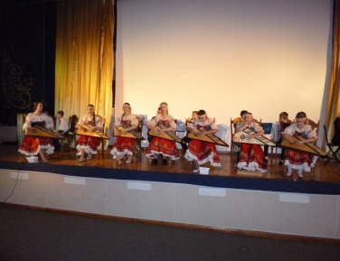
Муниципальное бюджетное образовательное учреждение дополнительного образования детей Менделеевская детская школа искусств-492 уч-ся
Муниципальное учреждение дополнительного образования Солнечногорская детская школа искусств – 514 уч-ся
Муниципальное учреждение дополнительного образования Тимоновская школа искусств-215 уч-ся
Муниципальное учреждение дополнительного образования Сенежская детская школа искусств-190 уч-ся

Негосударственных учреждений дополнительного образования детей- 216(2016/2017), 199 (2017/2018) занимающихся
- Негосударственное образовательное учреждение ДО «Солнечногорская художественная школа»-135(2016/2017) и 109(2017/2018) учащихся
- Частное учреждение дополнительного образования «Центр образовательных услуг «Солнечногорская школа»-81(2016/2017),90(2017/2018) учащихся.

Общий охват учащихся в учреждениях дополнительного образования детей в Солнечногорском муниципальном районе, включая учреждения других министерств и ведомств, а также негосударственные учреждения по дополнительному образованию составляет 10042(2016/2017) человек или 80% и 10626 (2017/2018) -80% от учащихся общеобразовательных учреждений.
Проблемы:
- недостаточное развитие системы дополнительного образования в части заинтересованности детей подросткового возраста, это и укомплектованность спортивных залов
- применение традиционных форм занятий объединений, что не делает привлекательным дополнительное образование для детей среднего, старшего школьного возраста;
- недостаточное внедрение инновационных технологий (исследовательской деятельности, проектных технологий) в образовательный процесс;
Вместе с тем, выстроенная система воспитания и дополнительного образования позволяет реализовать детям и подросткам свои способности, становиться победителями в различных творческих конкурсах, научно-исследовательских конференциях, форумах и других мероприятиях регионального, Всероссийского уровней, а также самоопределиться в выборе дальнейшей профессии.
Все это говорит о необходимости совершенствования некоторых направлений системы воспитания и дополнительного образования детей.

